デバイスのオフラインを知る
静かに応答しなくなったパネルは、誰も通りかからなかったパネルと見分けがつきません。 人が気づくのを待つ代わりに、Offision が担当者にメールを送れます。しかも意図的に、 少し待ってから送ります。
2026-08-20 · https://offision.com/help/ja/devices/know-when-a-device-goes-offline/
壁に取り付けられたスクリーンは、静かに壊れます。最後に描画した内容をそのまま
表示し続けるので、廊下から見るかぎり、1 時間前にネットワークを失ったパネルと
正常に動いているパネルは区別がつきません。Offision は絵ではなく接続を監視して
いて、許容できる時間を超えて応答がなくなった時点で担当者にメールを送れます。

何をもってオフラインとするか
「画面が暗い」ことでも、「誰も触っていない」ことでもありません。デバイスは
サーバーへの接続を保っているあいだオンラインで、その接続が切れて戻らなくなった
時点でオフラインになります。
これは聞こえるより意図的に狭い定義です。バックライトが壊れたパネルはオンライン
のままです。誰かが電源を抜いたパネルは数秒でオフラインになります。不安定な
アクセスポイントにつながったパネルは両者のあいだを行き来します。最初の切断で
通知を送らないのは、まさにそのためです。
同じ状態に至る、もう一つの遅い経路があります。接続は保っているのに 1 時間
health の数値を送ってこなくなったデバイスも、見放されてオフラインとして扱われ
ます。待ち時間はそこから数え始めます。最後に送ってきた数値の時刻からではない
ので、この経路の通知は、デバイスが実際に黙り込んだ時刻よりあとに届きます。

なぜ待つのか
通知はすべて、送信前に一定時間待つように設定されています。90 秒だけ途切れる
ネットワークは、誰かにメールを送るべき障害ではないからです。オフライン待ち時間
は、問題とみなすまでにデバイスが何分応答しない必要があるかを決める設定で、通知が
役に立つか無視されるようになるかを左右します。
短くすると、ふつうの無線ノイズがある拠点では、勝手に復旧したパネルについて週に
何度もメールが届きます。長くすると、本当に故障したパネルが午前中ずっと放置され
ます。多くの環境はその中間に落ち着きます。再起動や一時的な断線が黙って通り過ぎる
程度には長く、その日の最初の会議より前に誰かが気づく程度には短く、というところ
です。
待ち時間はデバイスごとではなく設定ごと:
待ち時間も、通知を受け取る人の一覧も、デバイスが共有している設定に紐づいて
います。別の答えが必要なパネルには、専用の設定が必要です。

誰に届くか
初期状態では誰にも届きません。通知は宛先を自分で持っていて、ユーザー、
ユーザーグループ、またはその両方を指定し、そこにだけ届きます。管理者への一斉
配信ではなく、デバイスを管理する権限を持っていることが宛先になることを意味しま
せん。
指定された全員に同じメールが届きます。直接指定されていて、なおかつ指定された
グループにも所属している人にも、届くのは 1 通だけです。

メールは 2 通ある
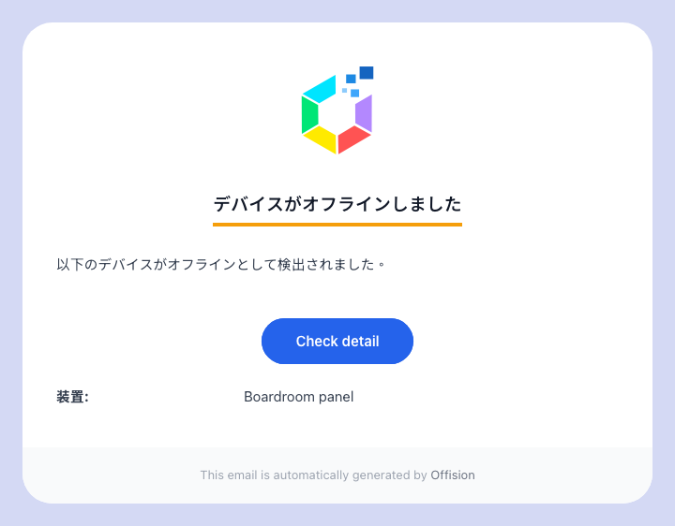
応答しなくなったデバイス名が入った「デバイスがオフラインしました」メール。
デバイスがオフラインしました は待ち時間を過ぎた時点で送られ、その設定に
属していて同時に基準を超えたデバイスをすべて列挙します。同じスイッチ配下の
パネル 4 台が落ちたなら、4 通ではなく 4 台を挙げた 1 通です。
送られるのは 1 回の障害につき 1 通です。週末じゅう落ちたままのパネルが
数分おきにメールを出すことはありません。
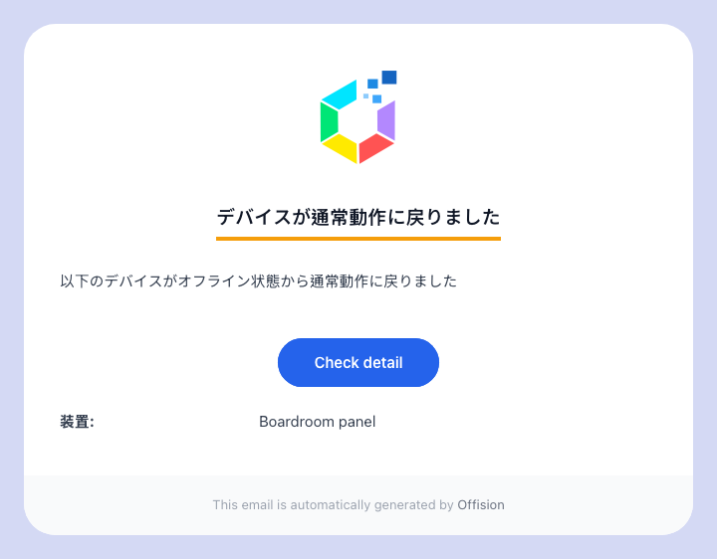
復旧を伝えて一連の流れを閉じる「デバイスが通常動作に戻りました」。
デバイスが通常動作に戻りました はデバイスが戻ったときに、同じ相手へ送られ
ます。こちらに待ち時間はありません。答えるべき問いが「オフィスまで行かなくて
よくなったか」だからです。これが送られるとデバイスは再び待機状態になり、次の
障害では新しい通知が出ます。

この通知がしないこと
- デバイスには届きません。 通知は人に伝えるだけで、パネル側は何も変わらず、
再起動もできません。
- パネルには表示されません。 オフライン用の色もメッセージもありません
（パネルの色が意味すること）。
サーバーに届かないデバイスには、そう表示せよと伝えることもできません。
- 一度もペアリングされていないデバイスは対象外です。 ハードウェアが届く前に
作られたデバイスのレコードは失うものがないので、オフラインとして報告されること
はありません。
- 健全性の警告とは別物です。 電波が弱い、CPU が熱い、バッテリーが少ない
デバイスはオンラインのままで、どれもメールにはなりません。それらは
スクリーンモニタリング
に表示されます。

